IIS CURIE SRAFFA
Via Fratelli Zoia, 130 - 20153 Milano

Istituto Tecnico Amministrazione Finanza e Marketing
Istituto Tecnico Biotecnologie Sanitarie
Istituto Tecnico Chimica e Materiali
Istituto Tecnico Informatica
Istituto Tecnico Turistico

Liceo Scientifico Scienze Applicate

OPEN DAY in presenza: daranno la possibilità di conoscere la dirigente scolastica, la vicepresidenza, i docenti e gli studenti dell’Istituto. Sarà presentata l’offerta formativa e si avrà modo di visitare l’Istituto con la guida di studenti. Saranno inoltre allestiti degli INFO POINT per ogni indirizzo, dove poter approfondire con i docenti tematiche di interesse personale.
“A colloquio con il prof.”: sarà possibile visitare la nostra scuola, in piccoli gruppi, nel corso di una mattinata scolastica dalle 14.00 alle 15.00, accompagnati da un docente di indirizzo che illustrerà alcuni spazi e spiegherà le peculiarità dell’indirizzo e della scuola.
“ A lezione di…”, a gennaio, invece, si avrà la possibilità partecipare ad una breve lezione delle materie caratterizzanti l’indirizzo di interesse.
Per partecipare agli OPEN DAY, è vivamente consigliata la prenotazione compilando un google form, che garantirà l’accesso all’istituto, qualora fosse necessario limitare il numero di accessi.
É invece obbligatoria la prenotazione per le attività in piccoli gruppi “A colloquio con il prof” e “A lezione di…”.

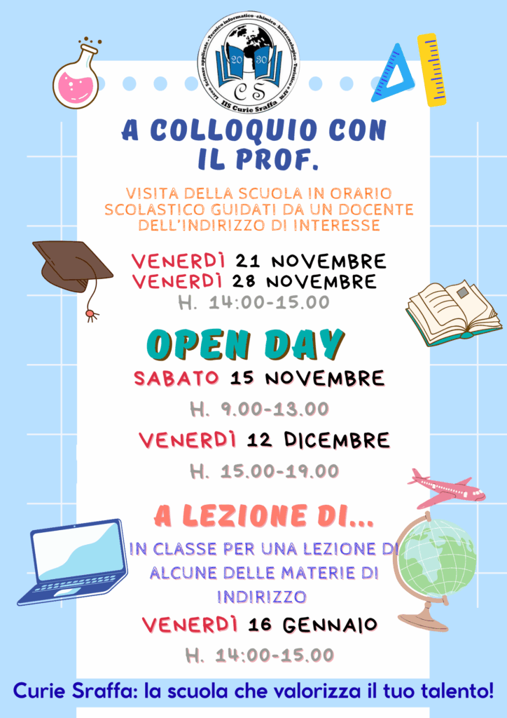

Per prenotarsi visitare la pagina https://www.iiscuriesraffa.edu.it/open-days-2025-26/

